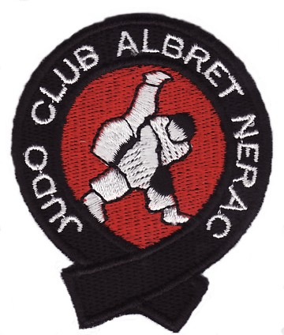
Centre Socio Culturel

Rue François Baudy 47600 NERAC
          
            09.65.21.31.34 email jcalbret@orange.fr

Le Judo Club d’Albret est heureux de vous convier au repas de Noel, qui aura lieu le vendredi 21 Décembre 2012 à 20h30 salle du 3ème âge Centre Socio Culturel Samazeuilh à Nérac. Vous êtes invité à venir nombreux
MENU
Apéritif
Salade
Colombo
Dessert
Café Vin
Nbres Prs |  | Tarif | Total
Adultes |  | X 12€
Enfants |  | X 10 €
Montant

d
Date limite d’inscription LE MERCREDI 19 DECEMBRE 2012
Auprès de Marjorie le mercredi ou
De Christophe au 05 53 65 35 42
Règlement par chèque à l’ordre du Judo Club d’Albret
NOM PRENOM

